حالات التدخل الحكومي في السوق :
ثانياً : أرضية سعرية Price Floor :
المقصود بالأرضية السعرية قيام الحكومة بفرض حد أدنى للسعر لا يمكن للبائع أن يبيع بسعر أقل منه لكن يستطيع أن يبيع السلعة بسعر أعلى من الأرضية السعرية المحددة من الحكومة .

حالات فرض الأرضية السعرية :
أولاً : أرضية سعرية أعلى من سعر التوازن :
- افترض أن السعر التوازني يساوي 70 ريال و الكمية التوازنية 230 وحدة من السلعة .
- لنفترض أن الحكومة قامت بتحديد أرضية سعرية تساوي 80 ريال , في هذه الحالة تكون الكمية المطلوبة 150 عند السعر 80 ريال أي أن هناك فائض عرض يساوي 270 .
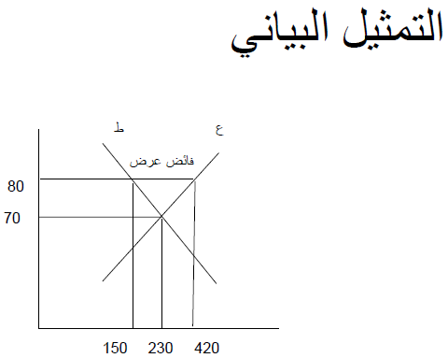
ملاحظة :
في حال عدم تدخل الحكومة في السوق , فإنه يمكن تقليض فائض العرض ( 270 وحدة ) عن طريق انخفاض السعر .
لكن في ظل نظام الأرضية السعرية فإنه لا يمكن للبائع أن يعرض أو يبيع سلعته بسعر أقل من السعر الحكومي , و يلجأ البائع إلى عدة طرق من أجل التخلص من هذا الفائض :
- تقديم خدمات إضافية عند شراء السلعة .
- تقديم خدمات ائتمانية .

حالات فرض الأرضية السعرية :
ثانياً : أرضية سعرية أقل من سعر التوازن :
بافتراض أن السعر المحدد في هذه الحالة يساوي 65 ريال ( أي أقل من السعر التوازني ) فإن الكمية المطلوبة أكبر من الكمية المعروضة عن السعر الحكومي أي أن هناك فائض طلب .
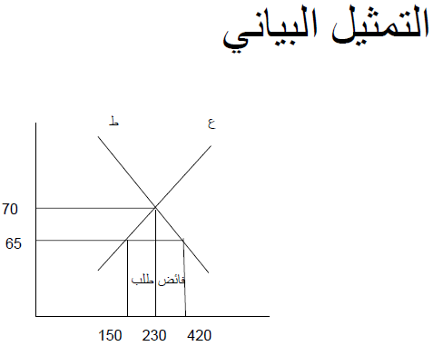
ملاحظة :
في حال عدم تدخل الحكومة في السوق , فإنه يمكن تقليص فائض الطلب عن طريق ارتفاع السعر . و في ظل نظام الأرضية السعرية فيمكن للبائع أن يعرض أو يبيع سلعته بسعر أعلى من السعر الحكومي , و بالتالي يرتفع السعر التوازن حيث لا يوجد فائض عرض أو طلب .

خلاصة :
- إذا فرضت الحكومة أرضية سعرية أعلى من سعر التوازن فإن هذا سيؤدي إلى وجود فائض طلب في السوق .
- إذا فرضت الحكومة أرضية سعرية أقل من سعر التوازن فإن ذلك ليس له أي تأثير على توازن السوق .

سياسة التسعير هل هي إيجابية ؟
السعر الرسمي الذي يتحدد تحت مستوى التوازن أو فوقه قد يصبح أمراً وهمياً أو قليل التأثير إلى أبعد الحدود ما لم تتخذ الحكومة الاجراءات المناسبة للرقابة و تفرض بعض العقوبات الرادعة للمخالفين . و من بعض الاجراءات الاقتصادية المساعدة أو المكملة للسياسة السعرية الآتي :
أولاً : بالنسبة لسياسة أقصى سعر ( سقف سعري ) تحت مستوى السعر التوازني :
يمكن اتباع اجراءات مساعدة تتخذها الحكومة لتحقيق الهدف و منها :
- تشجيع منتجي السلعة عند مستوى يقل عن السعر التوازني على زيادة إنتاجهم بإعطائهم دعم مالي أو بخفض الضريبة المقررة عليهم .
- تشجيع إنتاج السلع البديلة للسلعة المسعرة رسمياً , و تشجيع إنتاج البدائل يمكن أن يتحقق بوسائل مالية مثل الدعم أو خفض الضرائب على النشاط الإنتاجي كما يمكن أن يتحقق بوسائل أخرى منها حث البنوك على منح قروض للمنتجين .
- أن تقدم الحكومة على تشجيع استيراد البدائل للسلعة المسعرة رسمياً , و قد يتم ذلك عن طريق خفض التعرفة الجمركية على البدائل المستوردة من الخارج .

سياسة التسعير هل هي إيجابية ؟
ثانياً : بالنسبة لسياسة أدنى سعر ( فوق مستوى السعر التوازني ) :
من الأمثلة الواضحة لذلك ما يحدث في سوق العمل حينما تفرض الحكومة حد أدنى للأجر فوق مستوى الأجر التوازني , حيث نتوقع ظهور فائض عرض من العمال حيث ينكمش الطلب من جانب رجال الأعمال على خدمة العمل بينما تزداد رغبة العمال في عرض خدماتهم عن الحد الأدنى للأجر .
و لابد أن تقدم الحكومة إجراءات اقتصادية أخرى مكملة إذا أرادت فعلاً أن تحافظ على ما يسمى بالحد الأدنى للأجر حيث تستطيع الحكومة القيام بتنظيم برامج مجانية أو شبه مجانية قصيرة الأجل لتدريب العمال المتعطلين , الأمر الذي يرفع من كفاءتهم و يجعل أصحاب المشروعات يقبلون استخدامهم .

عيوب مراقبة الأسعار :
- تعطيل آلية الأسعار .
- تقييد حرية تفاعل قوى السوق ( العرض و الطلب ) من أجل تحقيق التوازن .

أمثلة لنظرية السعر في التحليل الحركي :
نظرية بيت العنكبوت :
في هذه النظرية نفرض أن المزارعين يتمكنون من إنجاز خططهم الإنتاجية و تغيير العرض يتم وفقاً لذلك بعد فترة تأخير زمني تسمى فترة الإبطاء أو التأخير الزمني . و تبين لنا النظرية كيف أن هذه التغيرات المخططة في العرض تتسبب في تقلب السعر و الكمية .

يمكن توضيح هذه النظرية بالنظر إلى الحالتين التاليتين :
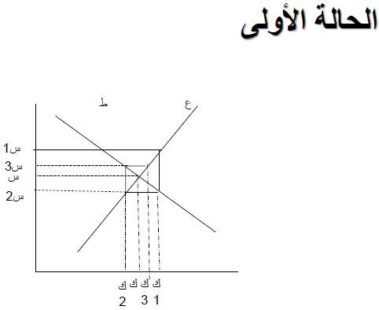
التوضيح :
لنفرض أن تغيرا ما قد حدث مؤقتاً في منحنى الطلب أو منحنى العرض و لنحاول تتبع التغيرات التالية فمثلاً أدى التغير إلى ارتفاع السعر س1 في الفترة ن تبعاً لذلك فإن المزارعين سوف يخططون لإنتاج ك1 للسنة القادمة ن+1 و حينما تحل السنه ن+1 و تعرض الكمية ك1 فعلاً في السوق فإن السعر لابد أن ينخفض إلى س2 حتى يتم بيع هذه الكمية .
و هذا الانخفاض لن يشجع المزارعين كثيراً و بعاً لمنحنى العرض فإنهم يخططون الآن لنخفض الكمية المنتجة إلى ك2 في السنه ن+2 , و لكن حينما تتحقق رغبات المزارعين و يتم انتاج ك2 في السنه ن+2 فإن السعر سوف يرتفع إلى س3 , و هذا السعر الأخير سوف يحفز المزارعين على زيادة الكمية المنتجة إلى ك3 و لكن هذا لا يتم طبقاً لفترة الأخير الزمني إلا في السنة التالية ن+3 .

و من الواضح أنه نتيجة لتغير ما حدث في إحدى السنوات فإن التقلبات في السعر و الكمية ظلت مستمرة سنة بعد الأخرى حول وضع التوازن الأصلي و بالتالي فإن الكمية و السعر سيصلان نهائياً مرة أخرى إلى وضع التوازن الأصلي عند س و ك .

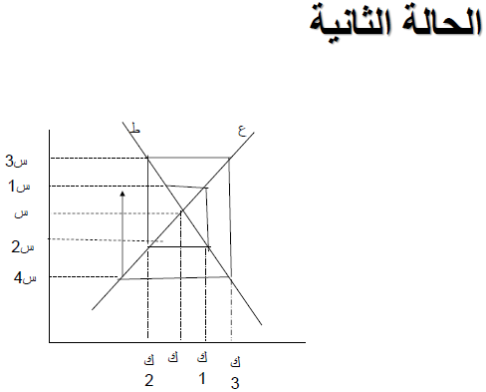
التوضيح :
إن س و ك هما سعر و كمية التوازن و لنفرض حدوث تغير ما يؤدي إلى انتقال منحنى الطلب أو العرض بحيث يرتفع السعر إلى س1 , هذا سيحفز المزارعين على انتاج ك1 في السنة ن+1 الخ , و لكننا نجد في هذه الحالة أن التقلبات في السعر و الكمية لا تؤدي إلى وضع التوازن كما هي الحالة الأولى , على العكس تماماً أنها تؤدي إلى الابتعاد عن الوضع التوازني بشكل مستمر .
و الفرق بين الحالتين لن يتضح إلا في حالة تدقيق النظر في أشكال منحنيات العرض و الطلب كما في الحالتين . ففي الحالة الأولى نلاحظ أن منحنى الطلب أقل انحداراً من منحنى العرض و هذا يعني أن درجة مرونة الطلب أكبر من درجة مرونة العرض بين أي سعرين متتالين في هذه الحالة نجد أن ارتفاع السعر في سنة ن يؤدي إلى تخطيط المزارعين لزيادة عرضهم و يظهر فائض عرض .
و هكذا في الحالة الثانية .

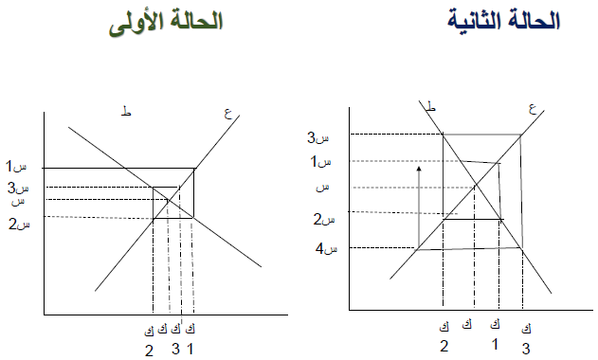

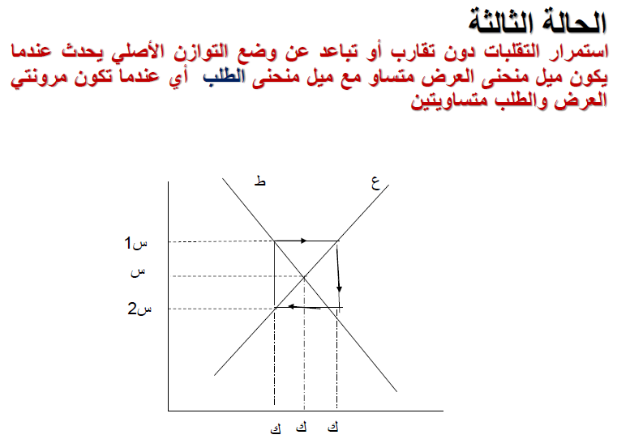

اسئلة مراجعة

- صح أم خطأ :
- إذا فرضت الحكومة أرضية سعرية أعلى من سعر التوازن فإن هذا سيؤدي إلى وجود فائض طلب في السوق . ( )

- المقصود بالأرضية السعرية قيام الحكومة بفرض حد أدنى للسعر لا يمكن للبائع أن يبيع بسعر أقل منه لكن يستطيع أن يبيع السلعة بسعر أعلى من الأرضية السعرية المحددة من الحكومة . ( )

- اختيار من متعدد :
- تقييد حرية تفاعل قوى السوق ( العرض و الطلب ) من أجل تحقيق التوازن .
- عدم تقييد حرية تفاعل قوى السوق ( العرض و الطلب ) من أجل تحقيق التوازن .
- إلغاء السوق السوداء .
- يقلل الطلب .

- إذا فرضت الحكومة أرضية سعرية أقل من سعر التوازن فإن ذلك ...
- ليس له أي تأثير على التوازن .
- يصنع عجزاً في الطلب .
- يصنع فائضاً في العرض .
- يزيد الأسعار .

